基隆市武崙國中109學年度第1學期補考題庫 八年級數學科

（ D ） 下列何者是*x*的多項式？  
(A) 2*x*2－1＝0 (B) ＋4  
(C)｜*x*｜＋5 (D) 7

（ C ） 若*A*為*x*的三次多項式，*B*為*x*的一次多項式，  
則*A*－*B*為*x*的幾次多項式？  
(A)一次 (B)二次  
(C)三次 (D)四次

（ A ） 若*A*為*x*的四次多項式，*B*為*x*的三次多項式，  
則*A*÷*B*的餘式，其次數不可能為下列何者？  
(A)三次 (B)二次  
(C)一次 (D)零次

（ D ） 已知992＝1002＋100*a*＋12，則*a*＝？  
(A) 1 (B) 2  
(C)－1 (D)－2

（ D ） 已知*a*、*b*、*c*為常數，*ax*2＋3*x*＋5與2*x*2－*bx*－*c*的和為零次多項式，則下列敘述何者正確？  
(A) *a*＝－2，*b*＝3，*c*＝5   
(B) *a*＝－2，*b*≠3  
(C) *a*≠－2，*b*＝3，*c*＝5   
(D) *a*＝－2，*b*＝3，*c*≠5

|  |  |
| --- | --- |
|  | *bx*－1 |
| 2*x*＋5 | 6*x*2＋ *ax*－10 |
|  | 6*x*2＋5*bx* |
|  | *cx*－10 |
|  | －2*x*－ 5 |
|  | *d* |

（ D ） 若有一個多項式除法的直式計算如右，則下列敘述何者錯誤？  
(A) *a*＝13   
(B) *b*＝3  
(C) *c*＝－2   
(D) *d*＝－15

（ B ） 多項式*A*除以多項式*B*，得商式*Q*，餘式*R*，  
則下列敘述何者正確？  
(A) *B*＝*AQ*＋*R* (B)＝*Q*＋  
(C) *A*÷*B*＝*Q*＋*R* (D) *A*＝*BQ*＋

（ C ） 計算（20－）2所得的結果中，其整數部分是多少？  
(A) 420 (B) 400  
(C) 380 (D) 360

（ B ）9. 下列敘述何者正確？  
(A) 11＜＜12 (B) 11＜＜12  
(C) 112＜＜122 (D) 112＜＜122

（ C ）10.下列敘述何者正確？  
(A)的平方根是±5   
(B) 2.5的平方根是±0.5  
(C)－3是9的負平方根   
(D)－3是－9的負平方根

（ C ）11. 已知坐標平面上有*A*（2 ,－1），*B*（－2 , 2）  
兩點，則＝？  
(A) 3 (B) 4  
(C) 5 (D) 6

（ C ）12. 若*a*為正整數，且9＜＜12，則滿足上述條件的*a*值有多少個？  
(A) 2個 (B) 4個   
(C) 62個 (D) 63個

（ C ）13. 在坐標平面上，下列哪兩點間的距離最短？  
(A) *A*（－3 , 0）、*B*（0 , －4）   
(B) *C*（2 , 1）、*D*（1 , 3）  
(C) *E*（4 , 5）、*F*（3 , 4）   
(D) *P*（－3 , －4）、*Q*（－2 , －6）

（ C ）14. 如圖，數線上*A*、*B*、*C*、*D*四點，何者最可能是代表的點？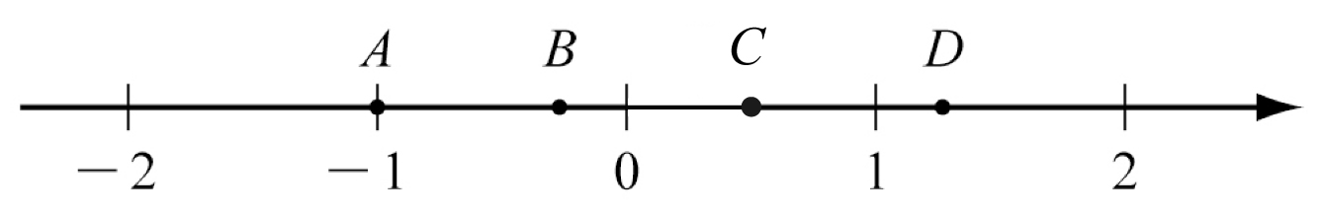  
(A) *A*點 (B) *B*點   
(C) *C*點 (D) *D*點

（ A ）15. 已知≒8.485，若≒0.008485，則*x*＝？  
(A) 0.000072 (B) 0.0072   
(C) 0.072 (D) 0.72

（ C ）16. 有一個正方形，面積為平方公尺，則它的邊長最接近下列哪一個長度？  
(A) 0.5公尺 (B) 0.6公尺   
(C) 0.7公尺 (D) 0.8公尺

（ B ）17. 下列何者不是5*x*2－11*x*－12的因式？

(A) *x*－3 (B) 5*x*－4  
(C)－（3－*x*） (D)5*x*＋4

（ C ）18. 下列各選項的因式分解，何者正確？  
(A) 16*x*2－1＝（4*x*－1）2  
(B) 3*x*2＋12*x*－12＝－3（2－*x*）2  
(C) 4*x*2－6*x*＋＝4*x*－3）2  
(D) 4*x*2－44*x*＋121＝（4*x*－11）2

（ D ）19. 已知*x*－1是2*x*2－5*x*＋*k*的因式，則下列敘述何者錯誤？  
(A) *k*＝3   
(B) 3－2*x*是2*x*2－5*x*＋*k*的因式   
(C) 1－*x*是*x*2－*x*＋的因式   
(D) 4*x*＋6是2*x*2－5*x*＋*k*的因式

（ C ）20. 已知*m*為整數，若*x*2＋*mx*－12可分解成兩個係數為整數的一次式相乘，則下列何者不可能是*m*的值？  
(A) 2 (B) 6   
(C) 7 (D) 12

（ B ）21. 已知*x*的二次多項式*x*2－*x*－12與*x*2－2*ax*＋3有一個共同的因式，且*a*為整數，則*a*＝？  
(A)－3 (B)－2  
(C) 0 (D) 4

（ C ）22. （5*x*－10）2和下列哪一個選項相等？  
(A) 5（*x*－2）2 (B) 10（*x*－2）2  
(C)25（2－*x*）2 (D) 25（*x*＋2）2

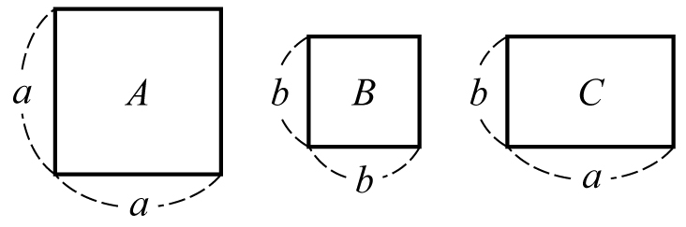（ C ）23. 如圖，邊長分別為*a*、*b*（*a*＞*b*）的兩個正方形與一個長為*a*、寬為*b*的長方形，其面積分別為*A*、*B*、*C*，若將（*a*＋*b*）（*a*－*b*）以*A*、*B*、*C*表示，可得下列哪一個式子？  
(A) *A*2－*B*2   
(B) *A*＋2*C*＋*B*   
(C) *A*－*B*   
(D) *A*－2*C*＋*B*

（ A ）24. 一個正方形的面積為（3*x*－2）2＋6*x*－3，則此正方形的周長可能為何？  
(A) 12*x*－4 (B) 12*x*＋4   
(C) 6*x*－4 (D) 6*x*＋4

（ A ）25. 關於一元二次方程式*x*2＋5*x*－12＝0的兩根，下列敘述何者正確？  
(A)一正根，一負根 (B)兩根都是負根   
(C)兩根都是正根 (D)此方程式沒有解

（ B ）26. 若一元二次方程式（*m*－2）*x*2＋2*x*－1＝0有重根，  
則*m*的值為多少？

(A) 2 (B) 1  
(C) 0 (D)－2

（ D ）27. 若一元二次方程式4*x*2－16*x*－3可化為  
4（*x*＋*p*）2＋*q*的型式，則*p*＋*q*的值為多少？

(A) 19 (B)－19  
(C) 21 (D)－21

（ C ）28. 若方程式2*x*2－8*x*－5＝0與（*x*－2）2＝*m*有相同的解，則*m*的值為多少？

(A)－5 (B) 9  
(C) (D)

（ C ）29. 解一元二次方程式5*x*2＝7*x*，下列何者為其正確的解？  
(A) 0 (B) 5  
(C) 0與 (D)沒有解

（ B ）30. 小英三年後的年齡恰好是自己三年前年齡的平方，則小英今年幾歲？  
(A) 3歲 (B) 6歲  
(C) 9歲 (D) 12歲

（ D ）31. 若兩整數的和為30，乘積為144，則此兩數的差為何？  
(A) 15 (B) 16  
(C) 17 (D) 18

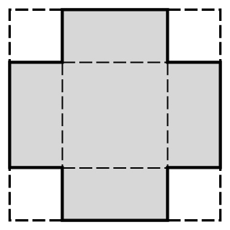（ A ）32. 如圖，將正方形金屬片的四角各截去一邊長4公寸的正方形，然後摺成一容積256公升的無蓋方盒，若假設原來金屬片的邊長為*x*公寸，則由題意可列出下列哪一個方程式？（1立方公寸＝1公升）  
(A) 4（*x*－8）2＝256   
(B) 4（*x*－4）2＝256  
(C) 4（*x*－4）＋（*x*－4）2＝256   
(D) 8（*x*－4）＋（*x*－4）2＝256

（ B ）33. 下表是三年甲班學生國文成績的累積次數分配表，則成績在70～80分有多少人？

|  |  |  |  |  |  |
| --- | --- | --- | --- | --- | --- |
| 成績（分） | 50～60 | 60～70 | 70～80 | 80～90 | 90～100 |
| 累積次數（人） | 4 | 8 | 14 | 30 | 35 |

(A) 4人 (B) 6人

(C) 8人 (D) 10人

（ D ）34.某公司員工身高在160～165公分這一組有14

人，其相對次數為20％，則此公司的員工共有多少人？

(A) 49人 (B) 56人

(C) 63人 (D) 70人

（ A ）35. 右圖是大忠國中一年級240位新生智力測驗  
成績的累積相對次  
數分配折線圖，則

累積相對次數（％）

0

20

40

60

80

100

成績（分）

40

50

60

70

80

90

100

100

15

35

85

95

60

100

不及格有多少人？

(A) 84人

(B) 86人

(C) 88人

(D) 90人

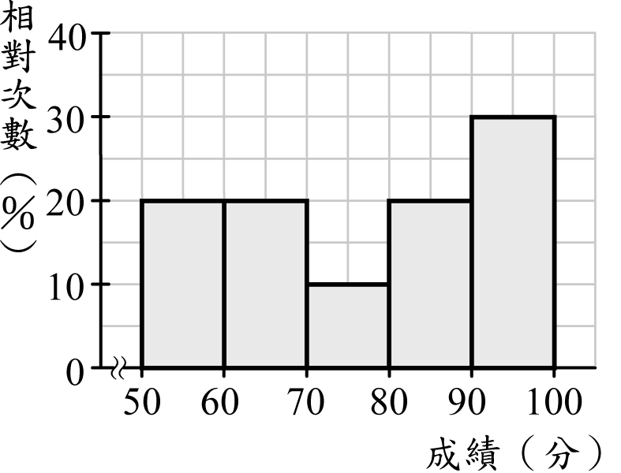（ D ）36. 右圖是某班30位學生英文成績的相對次數分配

直方圖，英文成績

及格的人數占全班

的百分之多少？

(A) 50%

(B) 60%

(C) 70%

(D) 80%

（ D ）37. 已知某班的體重累積相對次數分配折線圖上有兩點（55 , 40）、（60 , 75），則下列敘述何者錯誤？  
(A)不滿55公斤者占40％  
(B)不滿60公斤者占75％(C)在55～60公斤這一組共有35％的人  
(D) 60公斤以上的人數比不滿55公斤的人數多

（ B ）38. 已知全班共有45人，若數學成績在65～70分者共有18人，則其相對次數為多少？  
(A) 30% (B) 40%

(C) 50% (D) 60%

（ C ）39. 承上題，若數學成績在70～75分的相對次數為20％，則該組共有多少人？

(A) 7人 (B) 8人

(C) 9人 (D) 10人

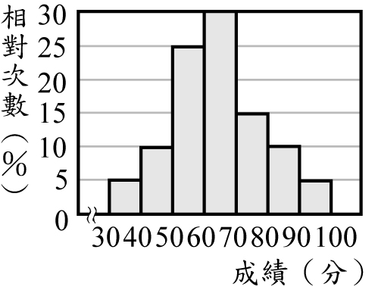（ C ）40. 右圖是翰典班上數學成績的相對次數分配直方圖，依此圖數據且組距不變，畫出累積相對次數分配折線圖，則累積相對次數分配折線圖中可以找到下列哪一點的坐標？

(A)（45 , 10） (B)（50 , 25）

(C)（70 , 70） (D)（90 , 90）

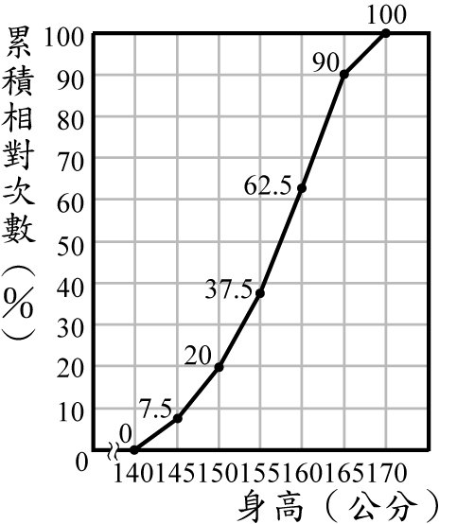（ B ）41. 右圖為翰林國中全校共600位女生的身高累積相對次數分配折線圖，則身高在145公分以上而未滿160公分的女生共有多少人？

(A) 300人 (B) 330人

(C) 350人 (D) 400人

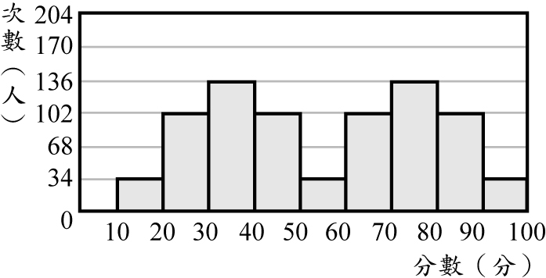（ A ）42. 右圖為某校782名學生小考成績的次數分配直方圖，若下列有一選項為右圖成績的累積次數分配直方圖，則此圖為何？

(A) (B)

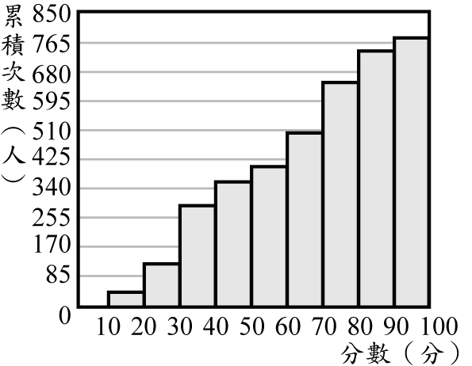 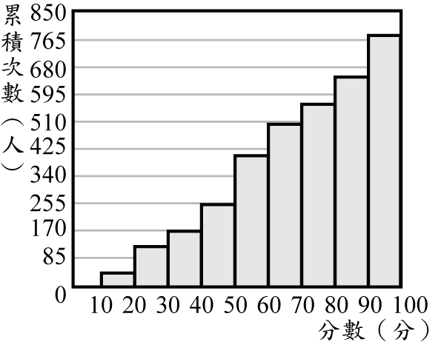

(C) (D)

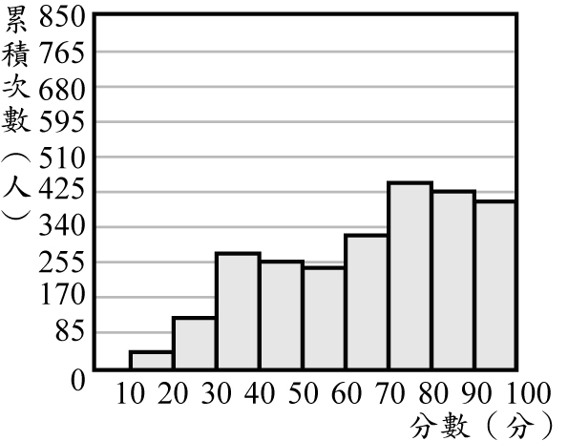 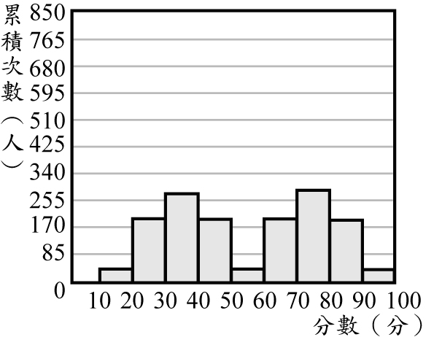

（ C ）43. 某班學生的體重次數分配折線圖中，橫軸表示體重（公斤），組距為5公斤，縱軸表示次數（人），圖中有兩點坐標為（52.5 , 8）、（57.5 , 10），且未滿50公斤的有2人。若此圖改畫為累積次數分配折線圖時，則（*x* , 10）此點中的*x*為多少？

(A) 50 (B) 52.5  
(C) 55 (D) 57.5

（ D ）44. 承上題，則（60 , *y*）此點中，*y*為多少？

(A) 2 (B) 8  
(C) 10 (D) 20

（ A ）45. 某公司員工身高在160～165公分這一組有14人，其相對次數為20％，則此公司的員工共有多少人？  
(A) 70人 (B) 65人(C) 60人 (D) 55人